Россия

ООО «ФРОСТО»



БУНКЕР-НАКОПИТЕЛЬ БН-2-100
БУНКЕР ПОДКАТНОЙ БП-100
СТОЛ ЛЬДОГЕНЕРАТОРА СЛ-100

Руководство по эксплуатации



ЧЕБОКСАРЫ

1 НАЗНАЧЕНИЕ

Бункер-накопитель БН-2-100 предназначен для сбора, накопления и хранения льда, вырабатываемого льдогенератором чешуйчатого льда моделей ЛГ-400 и ЛГ-620 производства ООО «Фросто».
Бункер-накопитель БН-2-100 состоит из стола льдогенератора СЛ-100 (далее – стол) и двух бункеров подкатных БП-100 (далее – бункер), размещаемых под столом (рис. 1).

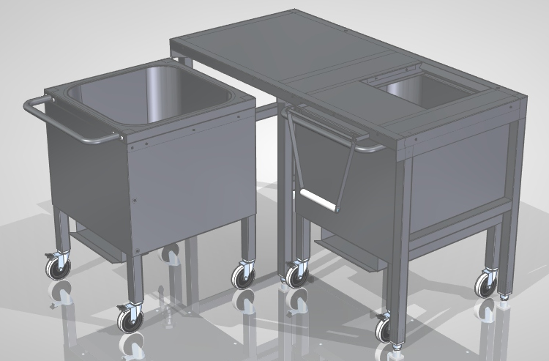
Рис. 1 Общий вид бункера-накопителя БН-2-100

Климатическое исполнение бункера-накопителя, стола и бункера – УХЛ категории 4 ГОСТ 15150.
Декларация соответствия ЕАЭС №RU Д-RU.АБ73.В.01475. Срок действия с 10.08.2017 до 09.08.2022.
На предприятии действует сертифицированная система менеджмента качества в соответствии c требованиями ISO 9001:2008. Регистрационный номер №РС 000552 действителен до 30.07.2018.

2 ТЕХНИЧЕСКИЕ ХАРАКТЕРИСТИКИ
Таблица 1
№ п/п | Наименование параметра | Величина параметра
№ п/п | Наименование параметра | БН-2-100
1 | Код изделия | 19456
2 | Модель устанавливаемого изделия | ЛГ-400, ЛГ-620
3 | Вместимость чешуйчатого льда, м³ (кг) | 0,2 (140)
4 | Габаритные размеры, мм, не более:  - ширина  - глубина  - высота | 1356  763 (1062*)  1597*²
5 | Масса (без льдогенератора), кг, не более | 101
Примечания:
* - с полностью выдвинутой рукояткой;
*² - при установленном льдогенераторе ЛГ-400, ножки регулируются по высоте в пределах 20 мм.

Таблица 2
№ п/п | Наименование параметра | СЛ-100 | БП-100
1 | Код изделия | 19450 | 19448
2 | Вместимость чешуйчатого льда, м³ (кг) | - | 0,1 (70)
3 | Время наполнения бункера(-ов) при использовании льдогенератора ЛГ-400, ч | - | 4,2
4 | Габаритные размеры, мм, не более:  - ширина  - глубина  - высота | 1356  738 (1037*)  858*² | 572  705  805
5 | Масса, кг, не более | 36,8 | 32,0
Примечания:
* - с полностью выдвинутой рукояткой;
*² - ножки регулируются по высоте в пределах 20 мм.

3 КОМПЛЕКТ ПОСТАВКИ

Комплектность приведена в таблице 2.
Таблица 3
№  п/п | Наименование | Количество на изделие, шт.
№  п/п | Наименование | БН-2-100 | СЛ-100 | БП-100
1 | Бункер-накопитель | 1  (1 СЛ-100 + 2 БП-100) | - | -
2 | Стол льдогенератора | - | 1 | -
3 | Бункер подкатной | - | - | 1
4 | Упаковка | 1 | 1 | 1
5 | Паспорт и руководство по эксплуатации | 1 | 1 | 1
6 | Пакет полиэтиленовый | 1 | 1 | 1
7 | Совок для льда | 2 | - | 1

4 ПОРЯДОК УСТАНОВКИ И ПОДГОТОВКА К РАБОТЕ

4.1 Бункер и стол
Распаковать бункер (стол), проверить комплектность согласно табл. 2 комплекта поставки. На бункер, находящийся в перевернутом положении, установить колеса (см. рис. 4), надежно закрепив их болтами М8х25 со стопорными шайбами. Снять защитную пленку со всех поверхностей. Очищенную поверхность протереть сухой тряпкой.
4.2 Бункер-накопитель
4.2.1 Распаковать составные части комплекта согласно п. 4.1. Установить стол на горизонтальную поверхность, отрегулировать положение при помощи ножек, отвернув или завернув нижнюю гайку накидным ключом на «23».
Внимание! Во избежание деформации стола не допускается неплотный контакт ножек с полом.
4.2.2 Установить льдогенератор ЛГ-400 (ЛГ-620) на верхнюю крышку стола.
Внимание! Вес льдогенератора составляет 135 кг и более! При установке его на стол требуется осторожность и рекомендуется применение грузоподъемных механизмов.
Совместив два отверстия в раме льдогенератора с двумя крепежными отверстиями в столе, закрепить льдогенератор двумя болтами М8х25, входящими в комплект поставки льдогенератора (для их установки снять боковые панели льдогенератора).
4.2.3 Установить оба бункера на их места под столом, включив тормоза колес. При недостаточном зазоре между столом и верхней поверхностью бункера увеличить расстояние регулировкой ножек.
4.2.4 Подключите льдогенератор к системе водоснабжения и электросети согласно Руководству по эксплуатации льдогенератора ЛГ-400 (ЛГ-620).

5 ЭКСПЛУАТАЦИЯ

5.1 Перед включением льдогенератора выдвинете поддон до упора и опустите его рукоятку. При этом откроется окно подачи льда в бункер.
5.2 Включите льдогенератор.
5.3 При заполнении бункера льдом (контролируется визуально) необходимо, не выключая льдогенератор, сложить рукоятку и задвинуть поддон до упора (рис. 2). Выкатить заполненный правый бункер и установить на его место пустой левый, после чего выдвинуть поддон в начальное положение. Попавший при этом на поддон лед будет сброшен в бункер с помощью скребка.

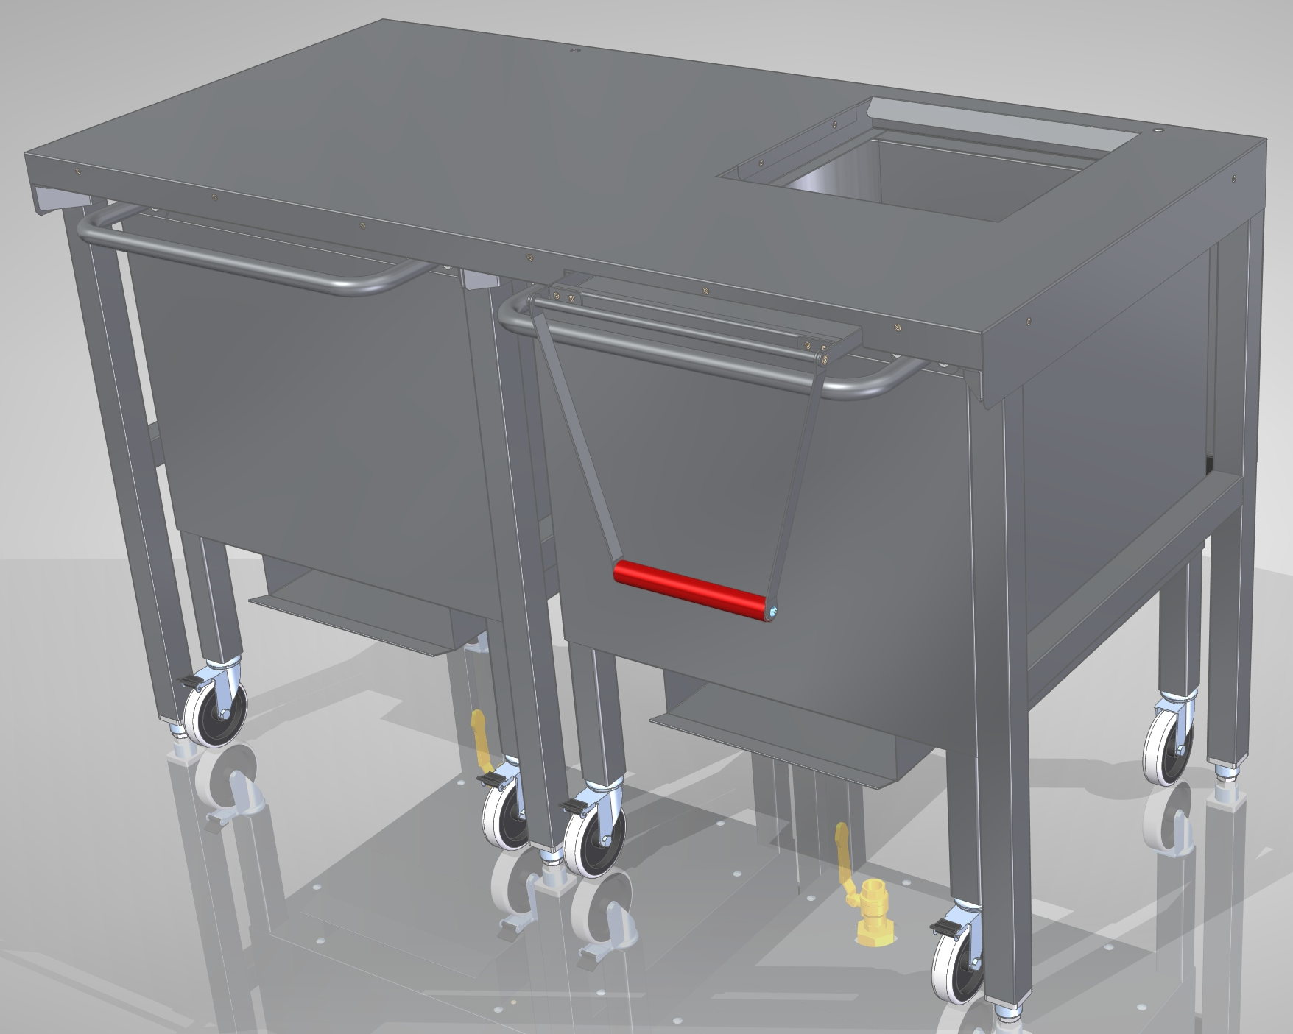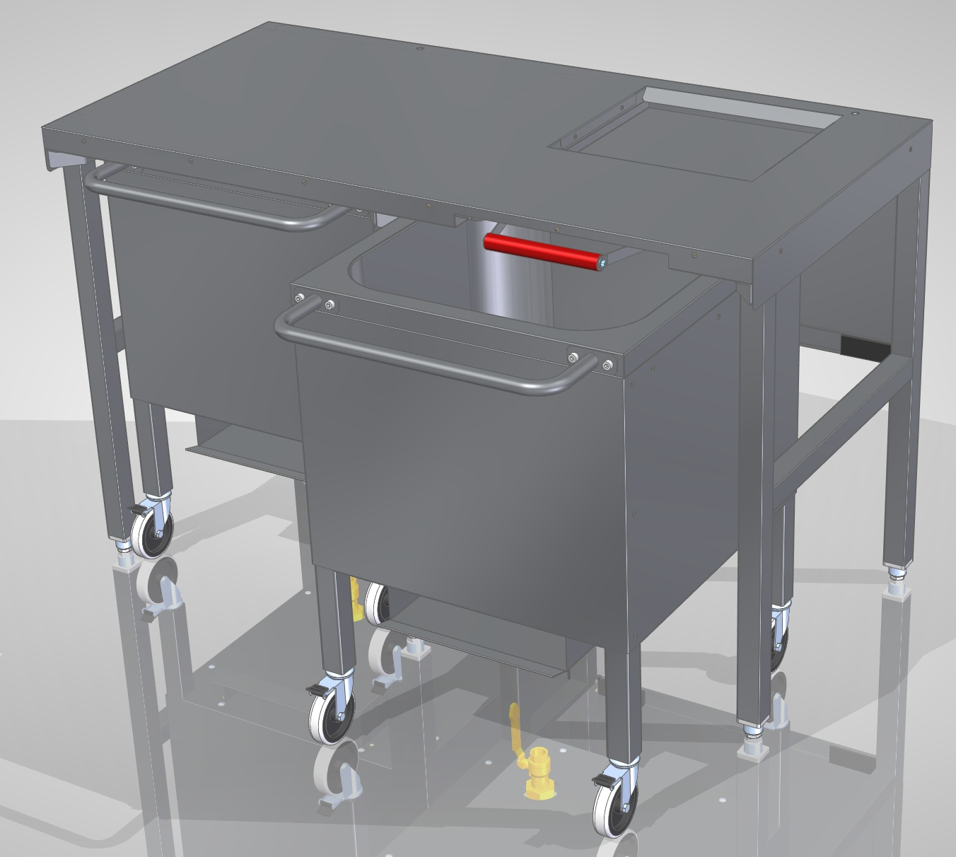
Рис. 2 Схема выдвижения бункера

5.4 Заполненный бункер необходимо освободить или установить под стол для хранения льда.
5.5 При заполнении обоих бункеров необходимо отключить льдогенератор.
5.6 В случае намерзания льда на поддоне или необходимости его мойки необходимо извлечь его из-под стола, для чего необходимо (рис. 3):
5.6.1 Задвинуть поддон до упора и выкатить правый бункер;
5.6.2 Нажать на стопор и повернуть его вперед до назад до упора, после чего извлечь бункер из направляющих.
5.6.3 По окончании работ установить поддон на направляющие, задвинуть его до упора и вернуть стопор в первоначальное положение.

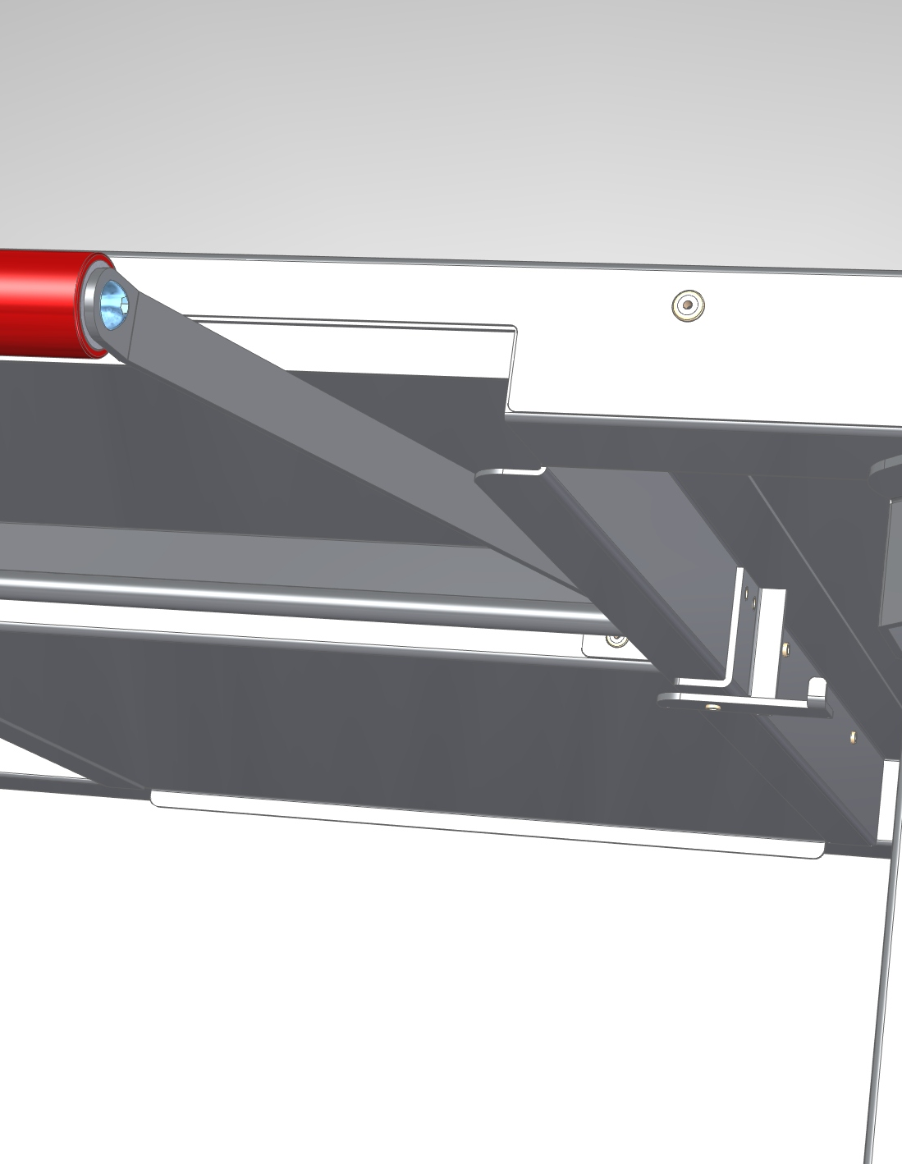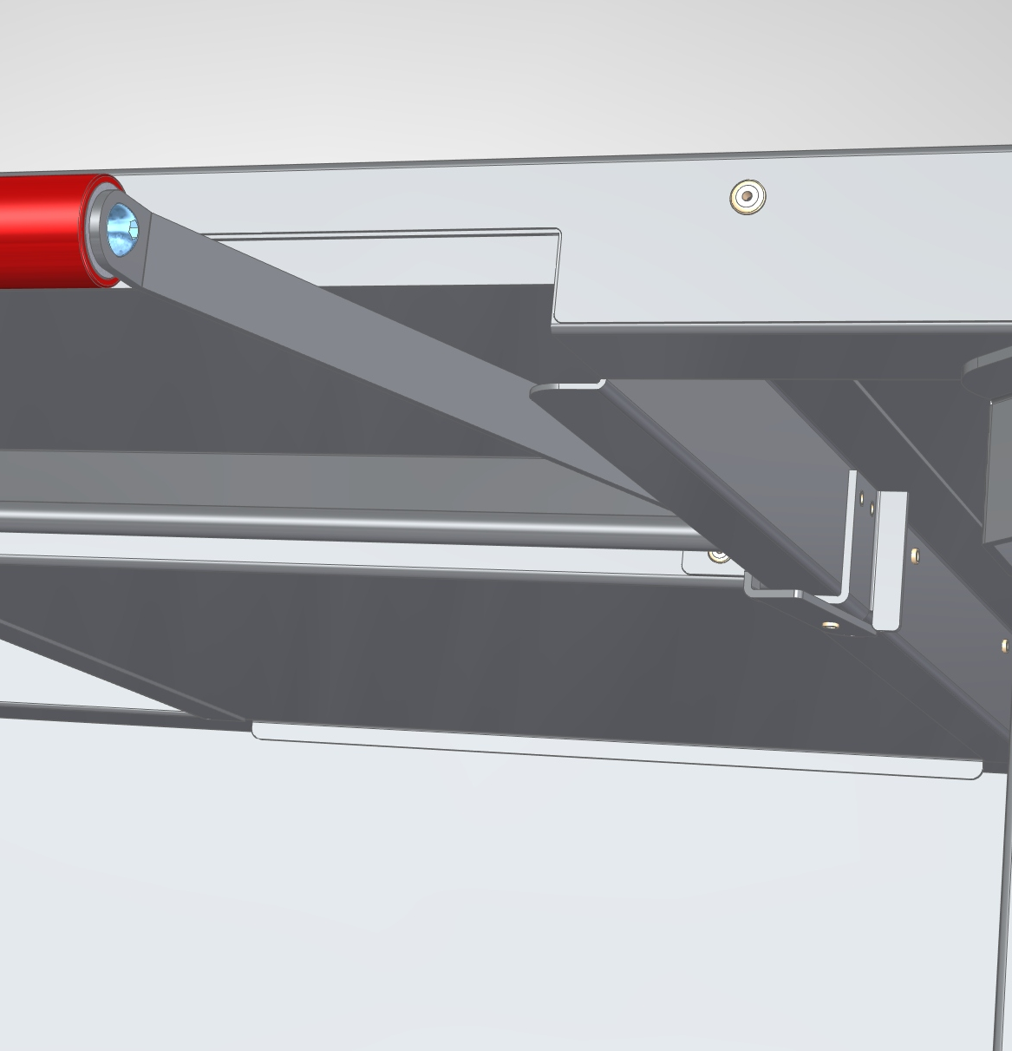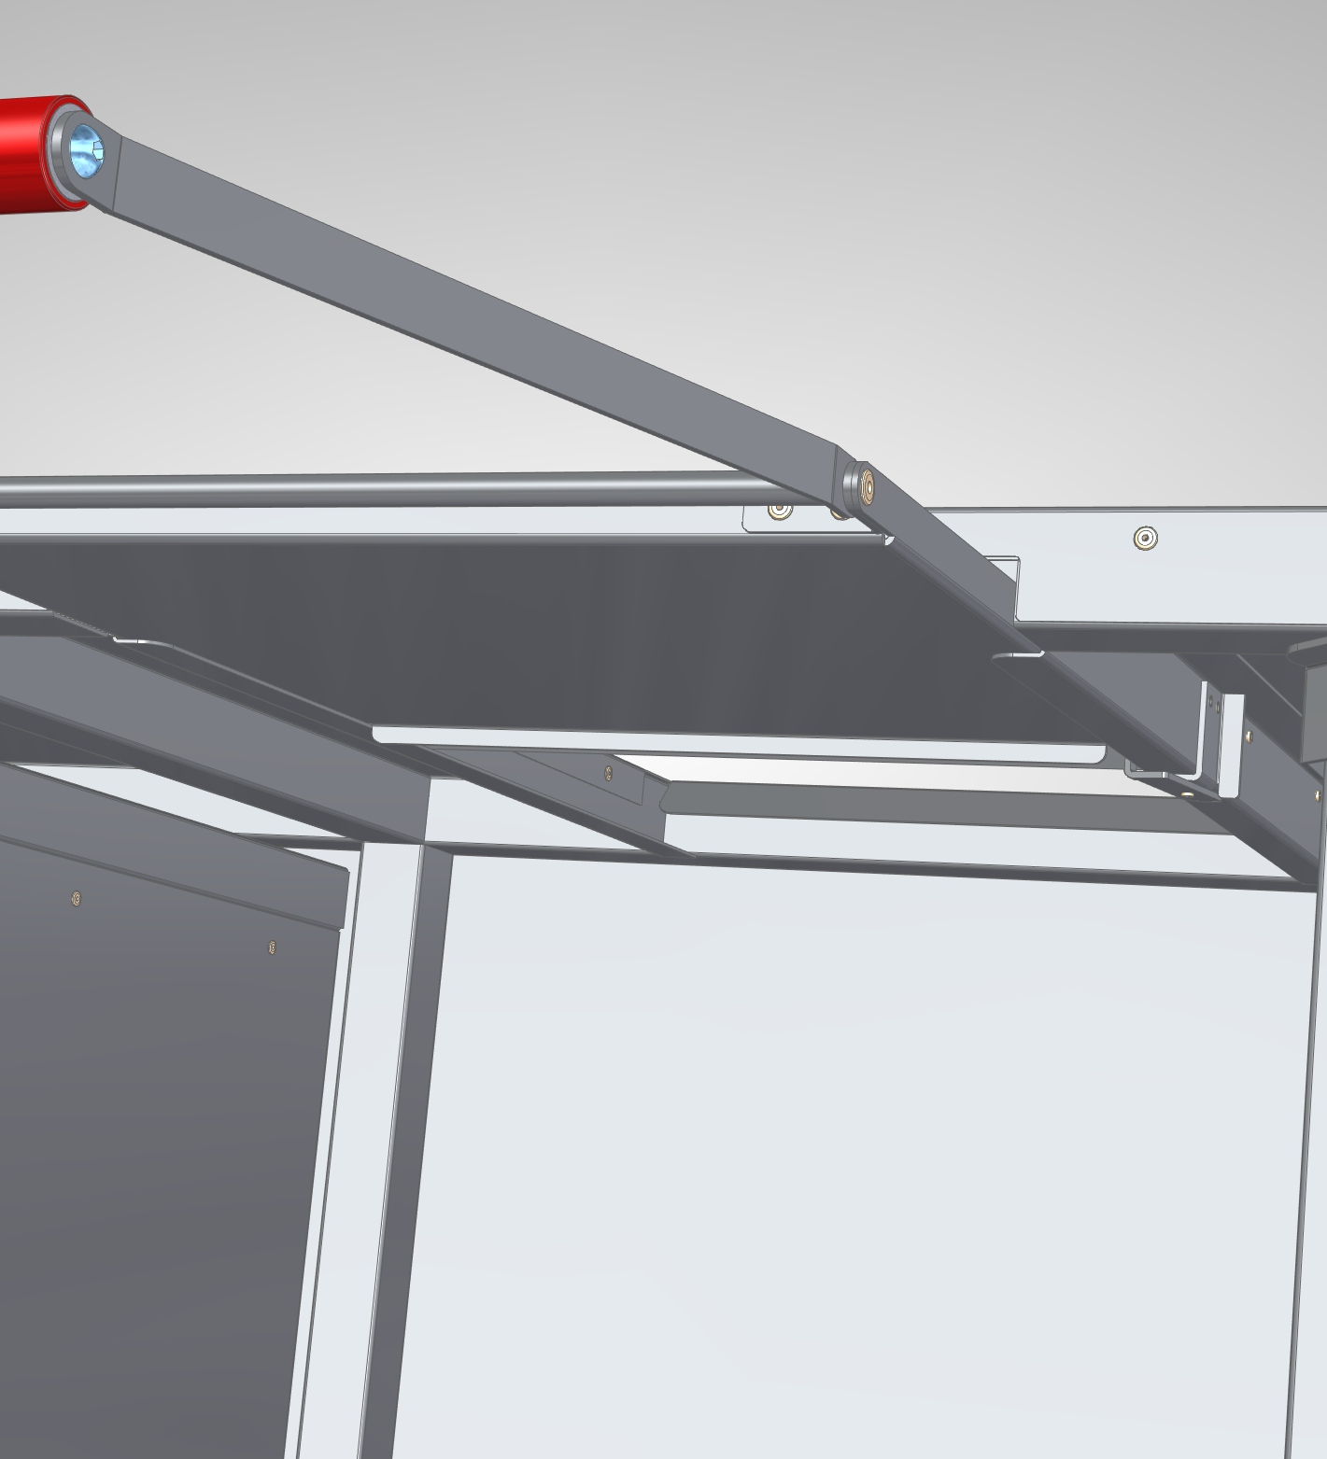
Поддон
задвинут
Стопор повернут
Стопор закрыт
Поддон
выдвинут
Поддон
задвинут
Рис. 3 Последовательность извлечения поддона
5.6 Для слива воды из бункера или при его мойке необходимо открыть кран слива, после окончания работ – закрыть его.
Внимание! Для увеличения срока службы колес бункера нежелательно их использование на неровных поверхностях (асфальт, деревянные и рифленые металлические полы и т.п.).
Внимание! Для увеличения срока службы бункера не прилагайте к ручке чрезмерные усилия от веса тела.
Внимание! Все заполненного бункера составляет около 100 кг! При его перемещении соблюдайте повышенную осторожность! Не оставляйте его без присмотра, не установив тормоза колес!
Основные части бункера-накопителя показаны на рис. 4.

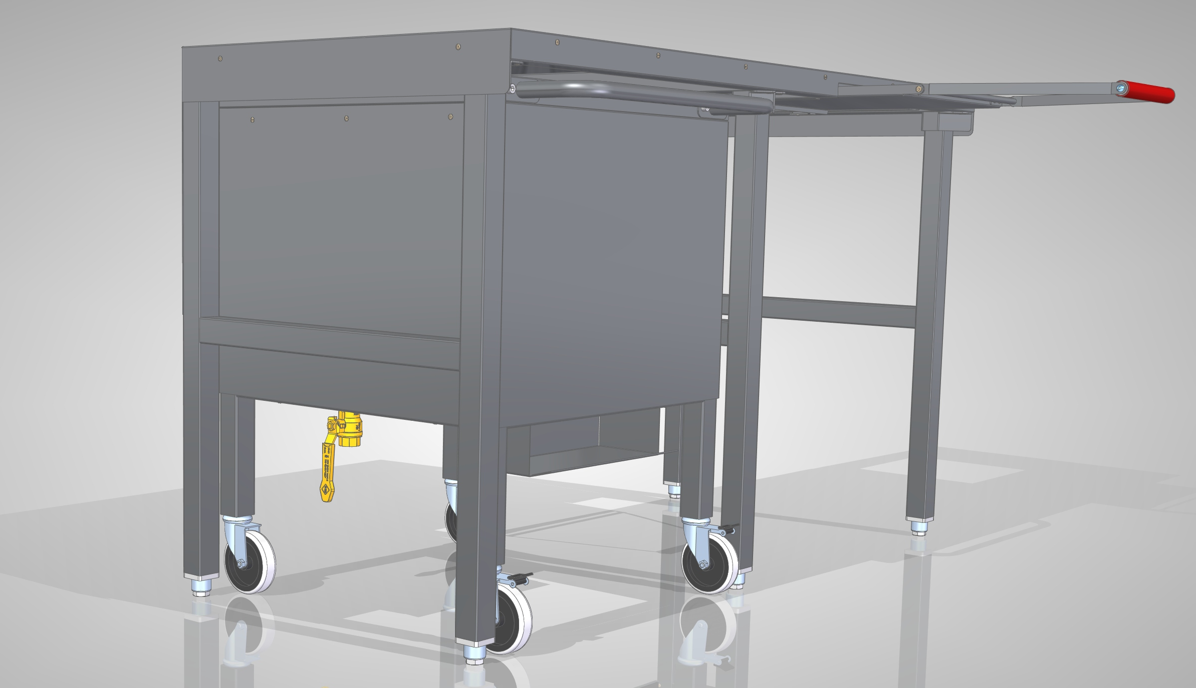
Бункер подкатной
Кран слива
Ящик для совка
Поддон
Рукоятка бункера
Стол
льдогенератора
Крышка
Колесо с
тормозом
Регулируемая ножка
Рис. 4 Основные части бункера-накопителя

Техническое обслуживание и текущий ремонт бункера-накопителя и его составных частей в течение гарантийного срока эксплуатации не требуется.

6 СВИДЕТЕЛЬСТВО О ПРИЕМКЕ

Бункер-накопитель БН-2-100 Стол льдогенератора СЛ-100 Бункер подкатной БП-100
ненужное зачеркнуть
зав. № стола ________ зав. № бункера _________ зав. № бункера _________
соответствует ТУ 31.09.11-022-01439034-2008 и признан годным для эксплуатации.
Дата выпуска _____________________________________________________
_____________________________________________________________________
личные подписи (оттиски личных клейм) должностных лиц предприятия, ответственных за приемку изделия

7 СВИДЕТЕЛЬСТВО ОБ УПАКОВКЕ

Бункер-накопитель БН-2-100 Стол льдогенератора СЛ-100 Бункер подкатной БП-100
ненужное зачеркнуть
упакован ООО «Фросто» согласно требованиям, предусмотренным конструкторской документацией.
Дата упаковки М. П.

Упаковку произвел
подпись
Изделие после упаковки принял
подпись
Внимание! Конструкция изделия постоянно совершенствуется, поэтому возможны незначительные изменения, не отраженные в настоящем документе.
7 ГАРАНТИИ ИЗГОТОВИТЕЛЯ

Гарантийный срок эксплуатации бункера-накопителя, стола и бункера – 1 год для каждого с даты ввода в эксплуатацию.
Гарантийный срок хранения 1 год с даты изготовления.
Срок службы изделий – 10 лет.
В течение гарантийного срока предприятие-изготовитель гарантирует безвозмездное устранение выявленных дефектов изготовления и замену вышедших из строя составных частей изделий, произошедших не по вине потребителя, при соблюдении потребителем условий транспортирования, хранения и эксплуатации.
Гарантия не распространяется на случаи, когда изделие вышло из строя по вине потребителя в результате несоблюдения требований, указанных в настоящем документе. Гарантия также не распространяется на быстроизнашиваемые части изделия – колеса бункера, кроме дефектов по вине завода-изготовителя.
Время нахождения изделия в ремонте в гарантийный срок не включается.
В случае невозможности устранения на месте выявленных дефектов предприятие-изготовитель обязуется заменить дефектные изделия.
Все детали, узлы и комплектующие изделия, вышедшие из строя в период гарантийного срока эксплуатации, должны быть возвращены заводу-изготовителю модуля для детального анализа причин выхода из строя и своевременного принятия мер для их исключения.
Рекламация рассматривается только в случае поступления отказавшего узла, детали или комплектующего изделия с указанием срока изготовления и ввода в эксплуатацию.

8 СВЕДЕНИЯ О РЕКЛАМАЦИЯХ

8.1 Рекламации предприятию-изготовителю предъявляются потребителем в порядке и сроки, предусмотренные Федеральным законом «О защите прав потребителей» от 09.01.1996 г. с изменениями и дополнениями от 17.12.1999, 30.12.2001, 22.08.2004, 02.10.2004. 21.12.2004, 27.07.2006, 16.10.2006, 25.11.2006, 25.10.2007, 23.07.2008, 02.06.1993, 09.01.1996, 17.12.1999, 30.12.2001, 22.08, 02.11, 21.12.2004, 27.07, 16.10, 25.11.2006, 25.10.2007, 23.07.2008, 03.06, 23.11.2009, 27.06, 18.07.2011, 25.06, 28.07.2012, 02.07, 21.12.2013, 05.05.2014, 13.07.2015, 03.07.2016, 01.05.2017, Гражданским кодексом РФ (части первая от 30.11.1994 г. № 51-ФЗ, вторая от 26.01.1996 г. № 14-ФЗ, третья от 26.11.2001 г. №146-ФЗ, четвертая от 18.12.2006 г. № 230-ФЗ) с изменениями и дополнениями от 26.01, 20.02, 12.08.1996., 24.10.1997, 08.07, 17.12.1999., 16.04, 15.05, 26.11.2001., 21.03, 14.11, 26.11. 2002., 10.01, 26.03, 11.11, 23.12.2003, 29.06, 29.07, 02.12, 29.12, 30.12.2004, 21.03, 09.05, 02.07, 18.07, 21.07.2005, 03.01, 10.01, 02.02, 03.06, 30.06, 27.07, 03.10, 04.12, 18.12, 29.12, 30.12.2006, 26.01, 05.02, 20.04, 26.06, 19.07, 24.07, 02.10, 25.10, 04.11, 29.11, 01.12, 06.12.2007 г., 24.04, 29.04, 13.05, 30.06, 14.07, 22.07, 23.07, 08.07, 08.11, 25.12, 30.12.2008 г., 09.02.2009, 21.02, 24.02, 08.05, 27.07, 04.10.2010, 07.02, 06.04, 18.07, 19.07, 19.10, 21.11, 28.11, 30.11, 06.12, 08.12.2011, 05.06, 14.06, 02.10, 03.12, 29.12, 30.12.2012, 11.02, 07.05, 28.06, 02.07, 23.07, 30.09, 02.11, 02.12, 21.12, 28.12.2013, 12.03, 05.05, 23.06, 21.07, 22.10, 22.12, 29.12, 31.12.2014, 08.03, 06.04, 23.05, 29.06, 13.07, 28.11, 30.12.2015, 31.01, 15.02, 09.03, 30.03, 23.05, 03.07, 28.12.2016, 07.02, 28.03.2017, а также Постановлением Правительства РФ от 19.01.1998 г. № 55 «Об утверждении Правил продажи отдельных видов товаров, перечня товаров длительного пользования, на которые не распространяются требования покупателя о безвозмездном предоставлении ему на период ремонта или замены аналогичного товара, и перечня непродовольственных товаров надлежащего качества, не подлежащих возврату или обмену на аналогичный товар других размера, формы, габарита, фасона, расцветки или комплектации» с изменениями от 20.10.1998 г., 02.10.1999 г., 06.02.2002 г., 12.07.2003 г., 01.02.2005 г., 08.02, 23.05, 15.12. 2006 г., 27.03.2007 г., 27.01.2009 г., 21.08.2012, 4.10.2012, 05.01.2015, 19.09.2015, 23.12.2015, 27.05.2016, 22.06.2016, 23.12.2016.
8.2 Рекламации направлять по адресу:
Чувашская Республика, г. Чебоксары, Базовый проезд, 21.
Тел./факс: (8352) 64-04-59
Телефон технической поддержки: (8352) 64-04-62

9 СВЕДЕНИЯ О ХРАНЕНИИ, ТРАНСПОРТИРОВАНИИ

Хранение бункера-накопителя, стола, бункера должно осуществляться в транспортной таре предприятия-изготовителя по группе условий хранения 5 ГОСТ 15150 – навесы и помещения, где колебания температуры и влажности воздуха несущественно отличаются от колебаний на открытом воздухе.
Срок хранения не более 12 месяцев.
При нарушении целостности упаковки владелец изделия обязан произвести переконсервацию изделия по ГОСТ 9.014.
Упакованные изделия следует транспортировать железнодорожным, речным, автомобильным, авиационным транспортом в соответствии с действующими правилами перевозки на этих видах транспорта. Морской вид транспорта применяется по особому соглашению.
Условия транспортирования в части воздействия климатических факторов – группа 5 по ГОСТ 15150, в части воздействия механических факторов – С по ГОСТ 23170.
Погрузка и разгрузка изделий из транспортных средств должна производиться осторожно, не допуская ударов и толчков.

ВНИМАНИЕ! Складирование упакованных бункеров для хранения и транспортирования допускается не более чем в два яруса по высоте, столов и бункеров-накопителей – в 3 яруса по высоте.

10 СВЕДЕНИЯ ОБ УТИЛИЗАЦИИ

При подготовке и отправке изделий на утилизацию необходимо разобрать и рассортировать их составные части по материалам, из которых они изготовлены.

Корешок талона  На гарантийный ремонт изделий БН-2-100 / БП-100 / СЛ-100 (ненужное зачеркнуть)  Изъят «____ » ____________20 _____ г. Выполнены работы ______________________  Исполнитель _______________________ ____________________________________________  (подпись) Ф.И.О  М.П. _____________________  (Линия отреза) | Приложение А  ООО «ФРОСТО»  428020, Чувашская Республика, г. Чебоксары, Базовый проезд, 21  ТАЛОН НА ГАРАНТИЙНЫЙ РЕМОНТ  1 Изделие  БН-2-100 БП-100 СЛ-100  ненужное зачеркнуть  № ______________________________________________________________________ (месяц, год выпуска)  2 ___________________________________________________  [дата продажи (поставки) изделия продавцом (поставщиком)]  МП ___________________  (подпись)  3___________________________________________________  (дата ввода изделия в эксплуатацию)  МП ___________________  (подпись)  Выполнены работы ___________________________________  ________________________________________________________  ________________________________________________________  ________________________________________________________  ________________________________________________________  ________________________________________________________  ________________________________________________________  Исполнитель Владелец  ________________________ _____________________  (фамилия, имя, отчество) (подпись)  ________________________________________________________  (наименование предприятия, выполнившего ремонт  _____________________________________________________________________________  и его адрес)  МП  ________________________________________________________  (должность и подпись руководителя предприятия, выполнившего ремонт)

